Приложение 4
Уважаемые господа!

Сафоновский район расположен в центральной части Смоленской области. Административным центром районного муниципального образования является город Сафоново.
Общая площадь муниципального образования составляет 225,8 тыс. га.
Средние размеры в направлении восток-запад – 56 км, север-юг – 40 км.
Город Сафоново находится на железнодорожной магистрали Москва – Минск в 102 километрах к востоку от города Смоленска.
На территории района имеются искусственные водоемы общей площадью 314 га, под естественными водоемами 82 га.
Преобладающими почвами на территории района являются: дерново-слабо-средне-сильно подзолистые суглинистые на глинах и суглинках.
Производство местных строительных материалов является базовой для развития большинства отраслей и основывается прежде всего на использовании общераспространенных полезных ископаемых для производства керамзита и кирпича (песков, песчано-гравийных смесей, глин и суглинков).
На территории Сафоновского района расположен самый крупный торфяник– Голубьев Мох в пойме р. Дымка.
В состав муниципального образования «Сафоновский район» Смоленской области входят:
-городское поселение - 1 (г. Сафоново);
-сельские поселения - 12 (в том числе: Барановское, Беленинское, Вадинское, Вышегорское, Зимницкое, Издешковское, Казулинское, Николо-Погореловское, Прудковское, Пушкинское, Рыбковское, Старосельское).
Сельских населенных пунктов-227.

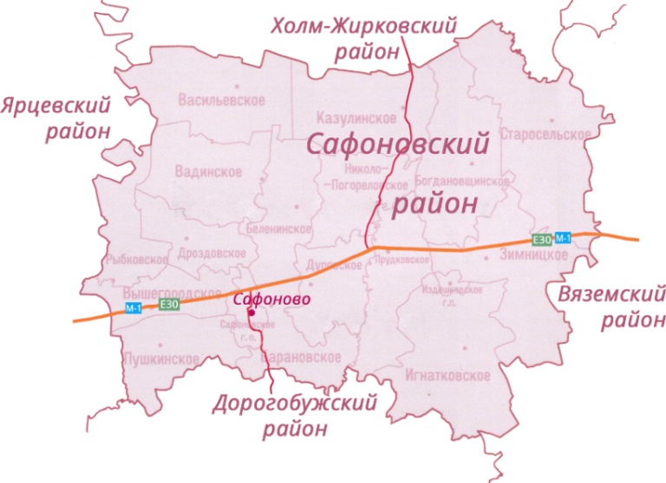

Производственный комплекс
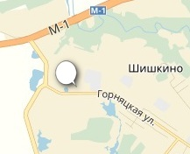 |  | 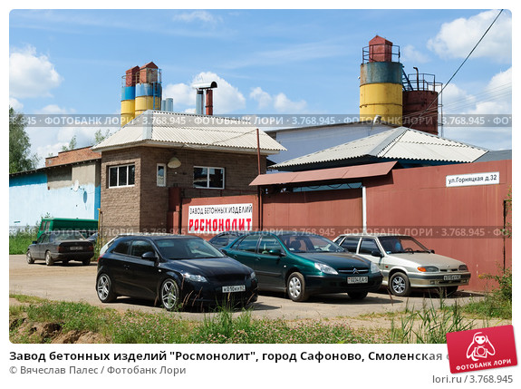
Месторасположение инвестиционной площадки | Имущественный комплекс расположен в 95 км от г. Смоленска и в 395 км от г. Москвы, в трех километрах от автомобильной дороги федерального значения М-1 «Беларусь», по адресу: г. Сафоново, ул. Горняцкая, д.32.
Категория земель и вид разрешенного использования | - категория земель: земли населенных пунктов;  - разрешенное использование: для нужд промышленности.
Общая площадь | 38102 кв. м.
Форма собственности | Залогодержателем недвижимого имущества ООО "Юрал" является Смоленское отделение №8609 ПАО "Сбербанк России". Имущество было передано банку в качестве обеспечения по кредитному договору и в данный момент планируется к реализации в рамках исполнительного производства.
Условия приобретения аренда/выкуп | Выкуп
Наличие строений (площадь, этажность и высота потолков) | Объекты недвижимости:  -здание административного корпуса с гаражом, назначение: нежилое, 2-х этажное, общая площадь 653,4 кв м., ориентировочная стоимость 15 млн. рублей;  -здание гаража, назначение: нежилое, 1-этажное, общая площадь 94,3 кв.м, ориентировочная стоимость 0,71 млн. рублей;  -здание столярного цеха, назначение: нежилое, 1-этажное, общая площадь 200,2 кв.м., ориентировочная стоимость 1,5 млн. рублей;  -здание растворно-бетонного участка, назначение:нежилое, 1-этажное, общая площадь 491,9 кв.м., ориентировочная стоимость 3,7 млн. рублей;  - земельный участок, на котором находятся закладываемые объекты недвижимости 38 104 кв.м., ориентировочная стоимость5 млн. рублей
Краткая характеристика инженерной инфраструктуры(в случае ее отсутствия – информация о возможности подключения) | Электроснабжение: мощность-630 кВт;  Водоснабжение: мощность-30 м³/час;  Газоснабжение: мощность-180 м
Транспортная доступность (наличие жд ветки, прилегание автомобильной дороги, наличие и покрытие подъездной автомобильной дороги) | Инвестиционная площадка находится в 3,0 километрах от автомобильной дороги федерального значения М-1 «Беларусь»; и в 3,7 километрах от железнодорожной ветке.
Дополнительныесведения | Трудовые ресурсы (численность трудоспособного населения):  - г.Сафоново - 23052 чел.;  - МО «Сафоновский район» Смоленской области - 31917 чел.;  - МО «Ярцевский район» Смоленской области - 27087 чел.;  - МО «Дорогобужский район» Смоленской области – 13926 чел.;  - МО «Вяземский район» Смоленской области - 40888 чел.
Формы поддержки инвестиционной деятельности | Реализация государственной политики в сфере развития малого и среднего предпринимательства осуществляется в рамках подпрограммы «Развитие малого и среднего предпринимательства в Смоленской области на 2014-2020 годы» областной государственной программы «Экономическое развитие Смоленской области», включая создание благоприятного предпринимательского и инвестиционного климата на 2014-2020 гг.;  -возмещение до 50% затрат на технологическое присоединение к объектам электросетевого хозяйства мощностью до 1,5 МВт;  -возмещение до 50% затрат, связанных с приобретением оборудования в целях и (или) развития и (или) модернизации производства товаров;  -возмещение до 50% затрат первого взноса (аванса) субъектам МСП, заключившим договоры лизинга оборудования с российскими лизинговыми организациями.
Контактныеданныекоординатора проекта | ФИО |  | Воронова Ирина Павловна
 | Телефон |  | 8(48142) 4-15-50
 | E-mail: |  | safonovo@admin-smolensk.ru
 | Эл. адрес сайта (при наличии) |  | www.admin-safonovo.ru

